**ПРАВИТЕЛЬСТВО РОССИЙСКОЙ ФЕДЕРАЦИИ**

**НАЦИОНАЛЬНЫЙ ИССЛЕДОВАТЕЛЬСКИЙ УНИВЕРСИТЕТ**

**«ВЫСШАЯ ШКОЛА ЭКОНОМИКИ»**

Факультет компьютерных наук

Департамент программной инженерии

|  |  |  |
| --- | --- | --- |
| СОГЛАСОВАНО  Научный руководитель,  преподаватель департамента программной инженерии  ___________________ Н.К. Чуйкин  «___» _____________ 2020 г. |  | УТВЕРЖДАЮ  Академический руководитель образовательной программы «Программная инженерия»  __________________ В.В. Шилов  «___» _____________ 2020 г. |

|  |  |  |  |  |  |  |  |  |  |  |  |  |  |
| --- | --- | --- | --- | --- | --- | --- | --- | --- | --- | --- | --- | --- | --- |
| |  |  | | --- | --- | | ***Подп. и дата*** |  | | ***Инв. № дубл.*** |  | | ***Взам. инв. №*** |  | | ***Подп. и дата*** |  | | ***Инв. № подл*** | RU.17701729.04.05-01 34 01-1-ЛУ | | **АГРЕГАТОР КУЛИНАРНЫХ РЕЦЕПТОВ НА ANDROID**  **Руководство оператора**  **ЛИСТ УТВЕРЖДЕНИЯ**  **RU.17701729.04.01-01 34 01-1-ЛУ** | | |
|  |  | |
| Исполнитель:  студент группы БПИ194  _____________________ / А.С. Романюк /  «____»_______________________ 2020 г. | |
|  | | |
|  | |  |

**Москва 2020**

|  |  |  |  |  |
| --- | --- | --- | --- | --- |
| УТВЕРЖДЕН  RU.17701729.04.05-01 34 01-1-ЛУ |  | |  | |
| |  |  | | --- | --- | | ***Подп. и дата*** |  | | ***Инв. № дубл.*** |  | | ***Взам. инв. №*** |  | | ***Подп. и дата*** |  | | ***Инв. № подл*** | RU.17701729.04.05-01 34 01-1-ЛУ | | **АГРЕГАТОР КУЛИНАРНЫХ РЕЦЕПТОВ НА ANDROID**  **Руководство оператора**  **RU.17701729.04.05-01 34 01-1**  **Листов 14** | | | | |
|  | |  | | |
|  | | |
|  | | | | |
|  | | | |  |

**Москва 2020**

# СОДЕРЖАНИЕ

Оглавление 2

1. НАЗНАЧЕНИЕ ПРОГРАММЫ 5

1.1. Наименование программы 5

1.2. Краткая характеристика области применения 5

1.3. Обозначение испытуемой программы 5

2. УСЛОВИЯ ВЫПОЛНЕНИЯ ПРОГРАММЫ 6

2.1. Требования к составу и параметру технических средств 6

2.2. Требования к информационной программной совместимости 6

2.3. Требования к квалификации пользователя 6

3. ВЫПОЛНЕНИЕ ПРОГРАММЫ 7

3.1. Загрузка и запуск серверной части 7

3.2. Запуск программы на Android. 7

3.3. Стартовая страница 7

3.4. Просмотр рецепта и взаимодействие с ним 6

3.5. Поиск рецептов по разделам 9

3.6. «Корзина продуктов» 9

3.7. «Избранное» 10

3.8. О приложении. 10

4. СООБЩЕНИЯ ОПЕРАТОРУ 11

5. СПИСОК ИСПОЛЬЗОВАННЫХ ИСТОЧНИКОВ 12

ПРИЛОЖЕНИЕ 1 ТЕРМИНОЛОГИЯ 13

ЛИСТ РЕГИСТРАЦИИ ИЗМЕНЕНИЙ 13

# НАЗНАЧЕНИЕ ПРОГРАММЫ

## Наименование программы

Наименование программы – «Агрегатор кулинарных рецептов на Android».

Наименование программы на английском языке – «Aggregator of Recipes for Android»

## Краткая характеристика области применения

«Агрегатор кулинарных рецептов на Android» – программа, позволяющая находить и отображать кулинарные рецепты, взятые с различных кулинарных сайтов или порталов, а это в свою очередь позволяет пользователям экономить своё время на поиске и просмотре кулинарных рецептов.

## Обозначение испытуемой программы

Условное наименование темы разработки: «Aggregator of Recipes for Android»

# УСЛОВИЯ ВЫПОЛНЕНИЯ ПРОГРАММЫ

## Требования к составу и параметру технических средств

Технические требования сервера:

1. Операционная система: Windows 7 SP1 и выше/Mac OS X 10.12+ x64/Ubuntu 16.04+

Технические требования Android-приложения:

1. Операционная система мобильного устройства должна бывать Android версии 6.0 «Marshmallow» и выше.
2. Постоянное подключение к сети интернет;
3. Для использования кнопок требуется сенсорный экран;
4. Память устройства должна быть не менее 80 Мб (рекомендуется более 120 Мб).

## Требования к информационной программной совместимости

Для нормального функционирования программы требуется компьютер, оснащенный следующими программными компонентами:

1. Наличие Microsoft .NET Core SDK 3.1.
2. Наличие MySQL Server 8.0 и выше.
3. Наличие веб-сервера.

## Требования к квалификации пользователя

Требуемая квалификация пользователя программы – оператор, у которого есть базовые навыки и знания в области системного администрирования Windows Server или иных операционных систем.

# ВЫПОЛНЕНИЕ ПРОГРАММЫ

## Загрузка и запуск серверной части

Для запуска серверной части необходимо перейти в директорию с сервером, а зачем ввести команду «dotnet WebServer.dll»

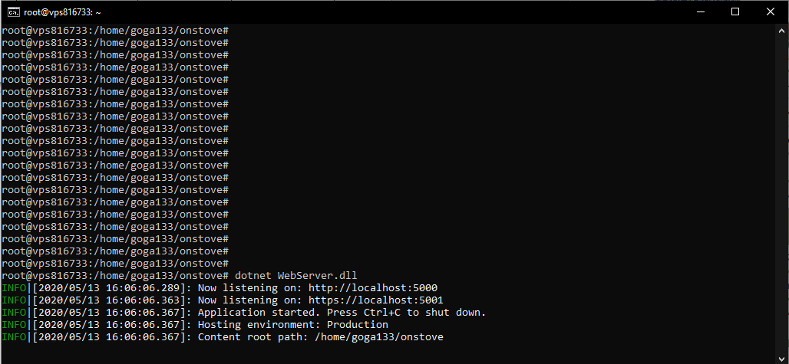

Сервер запустится по адресу <https://localhost:5001> и <http://localhost:5000>. Для остановки сервера необходимо нажать Ctrl+C.

## Запуск программы на Android.

Для запуска программы необходимо:

1. Включить устройство.
2. Убедиться, что в настройках устройства разрешена установка приложений из
3. неизвестных источников.
   1. Зайти в настройки устройства.
   2. Выбрать пункт «Security» и убедиться, что отмечен чекбокс «Unknown Sources».
   3. С помощью файлового менеджера зайти в папку, содержащую файл onthestove.apk.
4. Нажать на файл onthestove.apk, чтобы установить приложение.
5. В основном списке приложений найти приложение “На плите” и открыть его.

## Стартовая страница

После открытия приложения откроется стартовая страница (рис. 1).

Рисунок 1

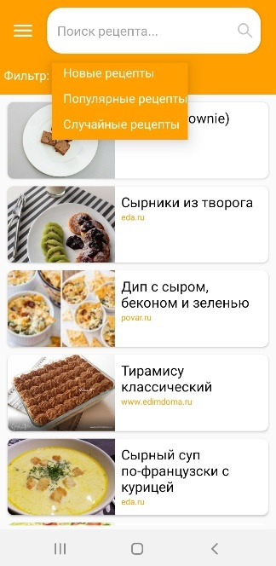

Рисунок 2

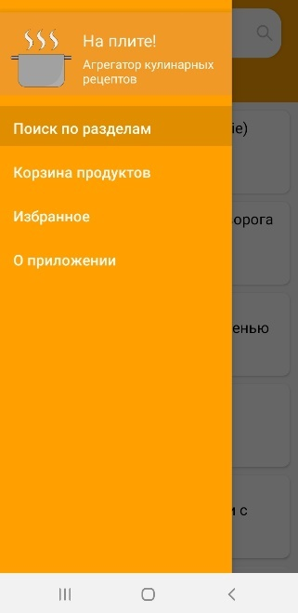

Рисунок 3

Стартовая страница содержит список рецептов, где каждый рецепт подкреплён названием, изображением, а также названием сайта-источника.

Помимо этого, имеет поле для поиска рецепта. При нажатии на поле появится клавиатура, чтобы начать поиск нужного рецепта.

Также имеет выдвижной список из фильтров (Рис. 2), нажатия по которому приводит к обновлению уже имеющихся ранее рецептов. После обновления – предыдущие рецепты пропадут, а новые появятся.

Если нажать на кнопку, расположенную в верхнем левом углу, то всплывёт боковое меню (Рис. 3).

## Просмотр рецепта и взаимодействие с ним

Просмотр рецепта включает себя 3 страницы, где на странице №1 (Рис. 4) содержится главное изображение рецепта, его описание, которое может меняться от рецепта к рецепту. Например, некоторые рецепты могут содержать дополнительную информацию в качестве истории о рецепте, количество калорий, белков, жиров, углеводов, либо же указание на количество порций и время приготовления. Также некоторые рецепты содержит и видеоматериал, который можно посмотреть прямо из приложения.

Если нажать на плавую кнопку, расположенную в правом нижнем углу, то всплывёт уведомление пользователю о том, что рецепт был добавлен в раздел «Избранное» (Рис. 5), если нажать повторно на кнопку, то приложение уведомит пользователя о том, что рецепт был убран из раздела «Избранное».

Помимо этого, на верхней панели расположены следующие элементы (слева направо): кнопка «Назад», название рецепта, кнопка «Открыть источник в браузере», кнопка «Поделиться».

При нажатии на кнопку «Назад», пользователь вернётся к предыдущей активности. При нажатии на кнопку «Открыть источник в браузере» у пользователя откроется окно браузере, в котором уже будет указан URL-адрес на источник рецепта, а при нажатии на кнопку «Поделиться» у пользователя откроется окно выбора приложения, нажатие на которое приводит к открытию выбранного приложения.

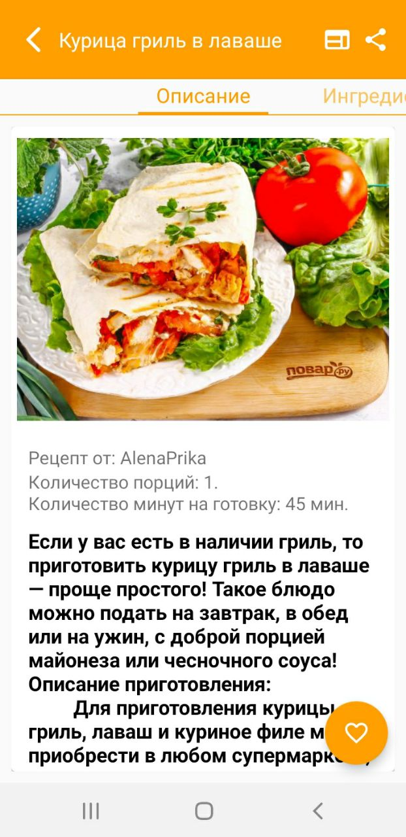 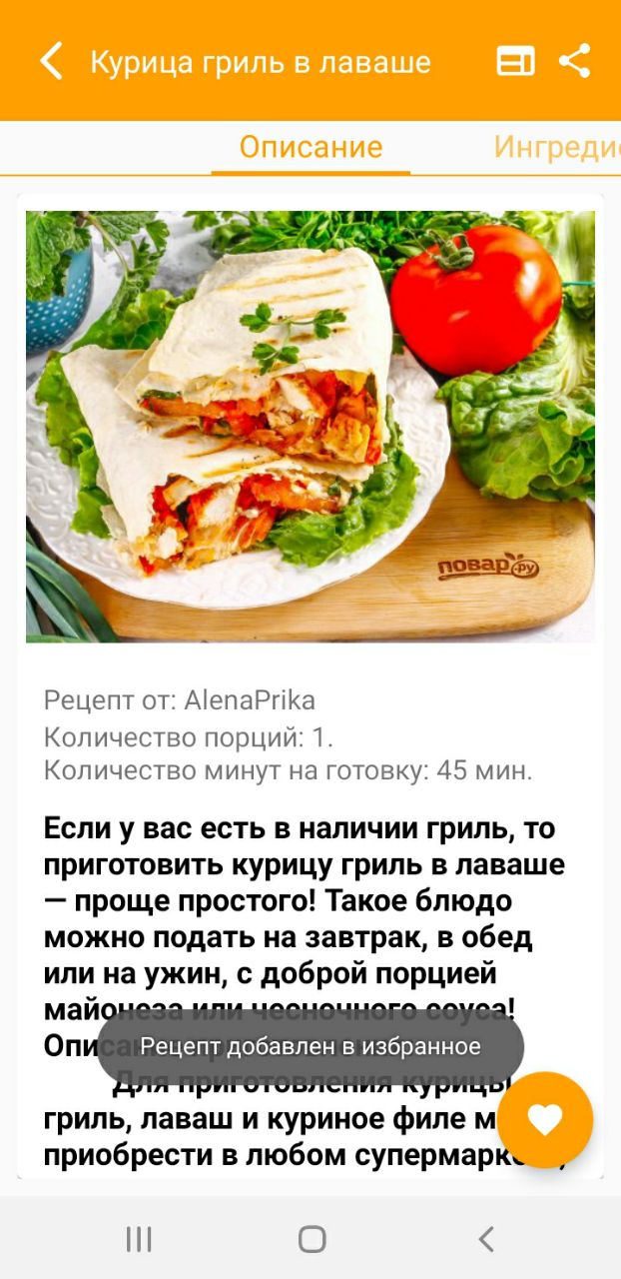

Рисунок 4 Рисунок 5

Для того, чтобы перейти в раздел «Ингредиенты», достаточно либо нажать на слово «Ингредиенты», либо же провести пальцем справа налево.

Во вкладке «Ингредиенты» (Рис. 6) представлен список из ингредиентов рецепта, каждый список содержит название, количество, меру измерения, а так же элемент, нажатие на который приводит к добавление ингредиента в раздел «Корзина продуктов», а при повтором нажатии – удаление из раздела «Корзина продуктов» (Рис. 7), при этом пользователь наглядно получает информацию о проделанном действии.

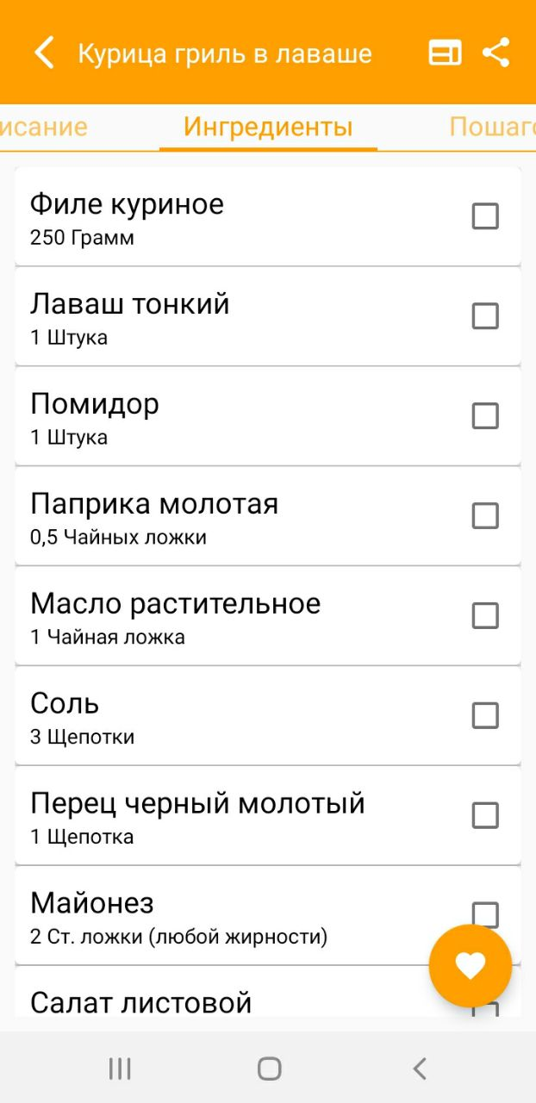 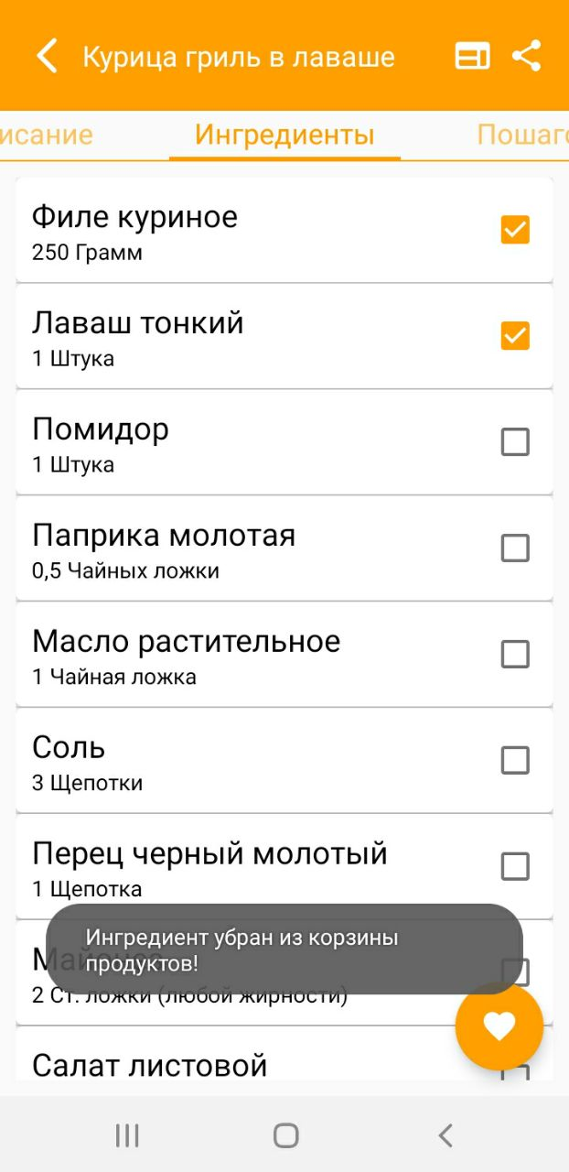

Рисунок 6 Рисунок 7

Вкладка «Пошаговый рецепт» содержит список из так называемых «кулинарных шагов», которые в совокупности образуют «Пошаговый рецепт». Каждый шаг содержит изображение, если оно имеется, а также описание к нему (Рис. 8).

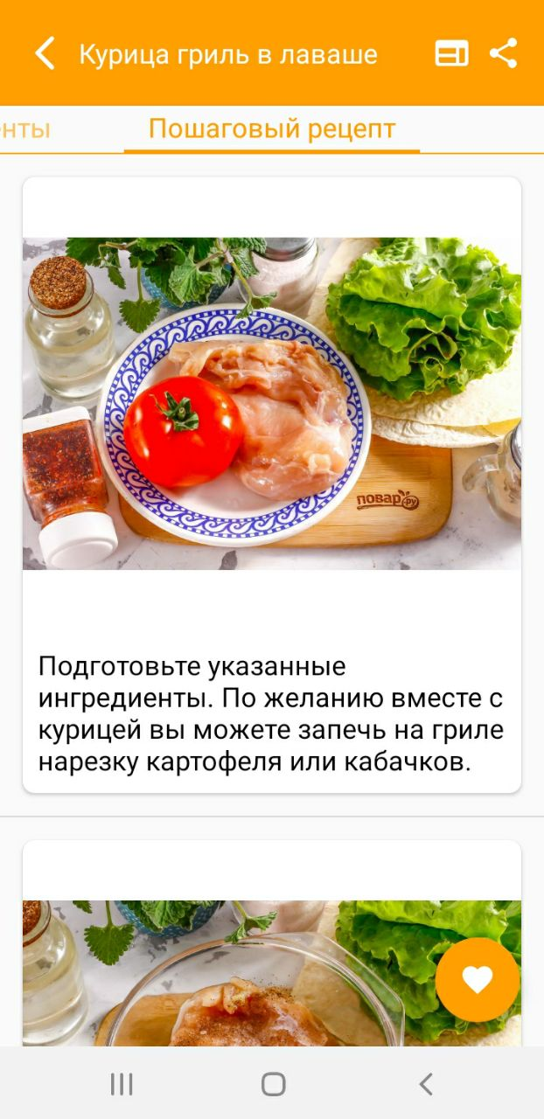

*Рисунок 8*

## Поиск рецептов по разделам

Для того, что перейти в меню поиска рецептов по разделам, требуется со стартовой страницы в боковом меню выбрать «Поиск по разделам» (Рис. 3), после этого отобразится новая активность, которая содержит список из разделов, к каждому разделу прикреплена фотография, характеризующая этот раздел (Рис. 9). Активность также содержит кнопку «Назад» для возвращения в главное меню.

Выбрав нужный раздел, пользователю отображается новая активность (Рис. 11), состоящая из списка кратких рецептов и названия раздела на верхней панели.

Однако сначала пользователю отобразится экран загрузки (Рис. 10).

Нажатие на рецепт приводит к его открытию.

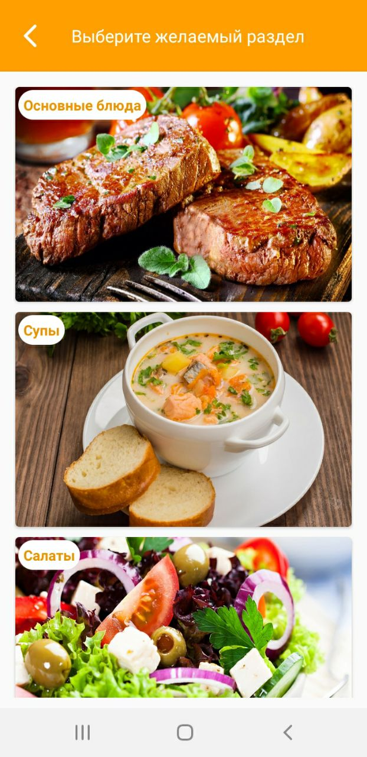 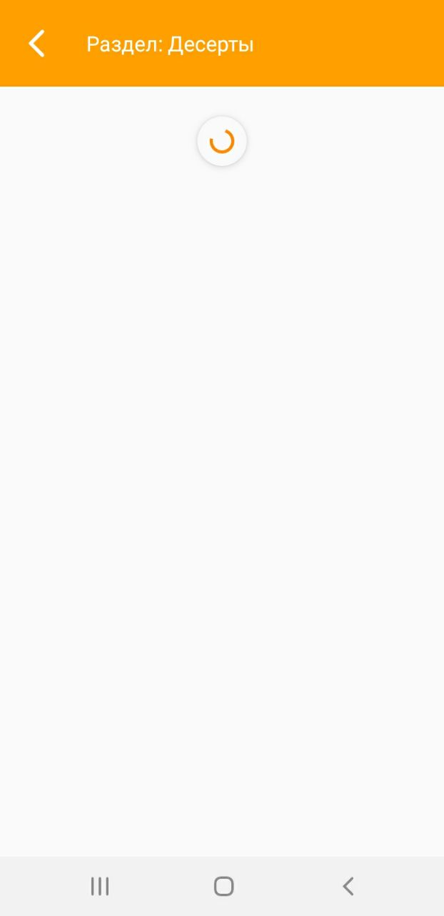 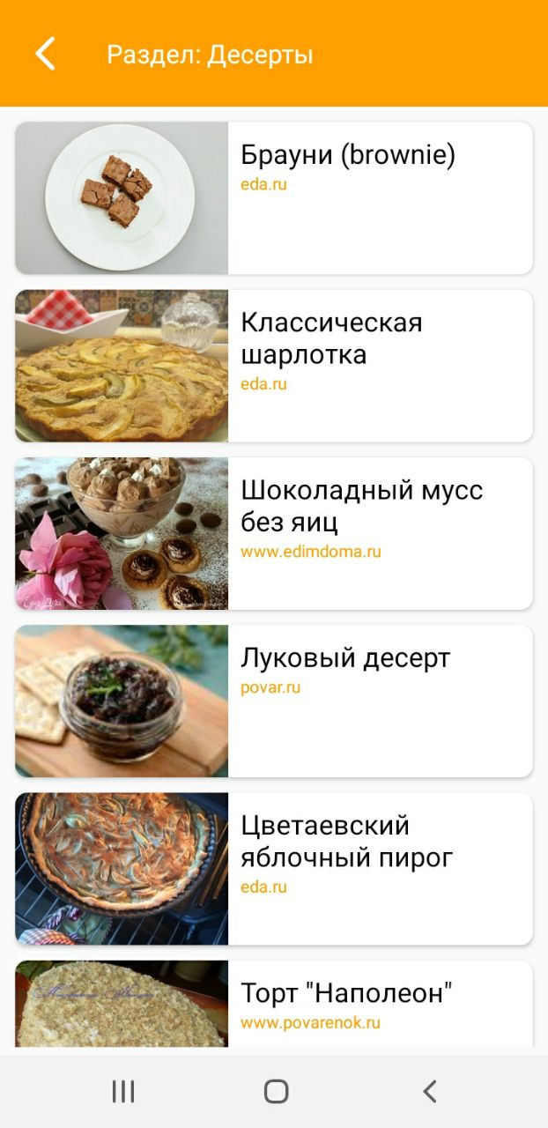

*Рисунок 9 Рисунок 10 Рисунок 11*

## «Корзина продуктов»

Для того, чтобы открыть раздел «Корзина продуктов» требуется из меню на главной активности перейти в соответствующий по названию раздел.

Имеется кнопка «Назад», которая перемещает пользователя на предыдущую активность.

«Корзина продуктов» представляет собой список из сохранённых ингредиентов (Рис. 12), каждый из которых содержит название, количество и меру измерения, рецепт – родителя, а также кнопку для удаления ингредиента из данного списка.

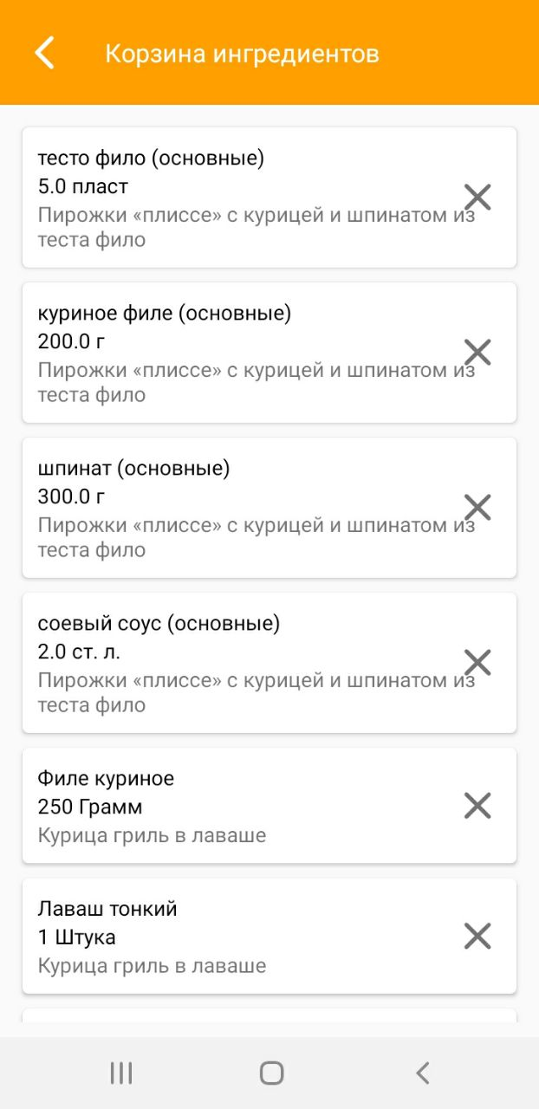 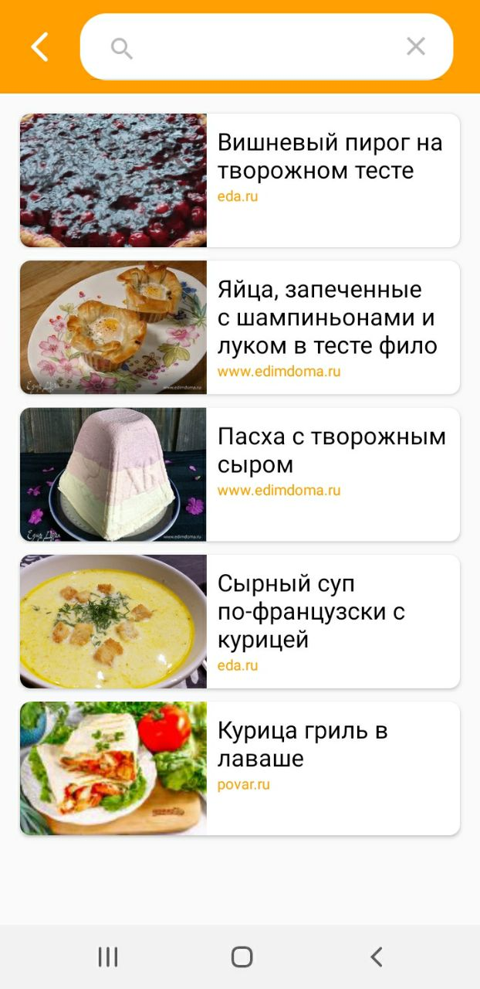 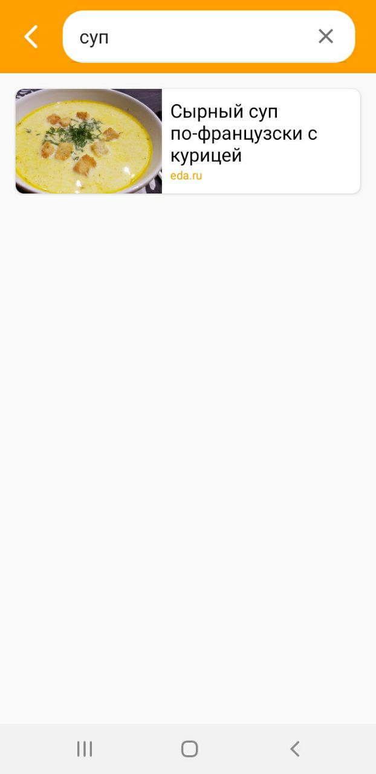

*Рисунок 12 Рисунок 13 Рисунок 14*

При нажатии на кнопку удаления ингредиента, он пропадёт из списка.

## «Избранное»

Для того, чтобы открыть раздел «Избранное» требуется из меню на главной активности перейти в соответствующий по названию раздел.

«Избранное» представляет собой список из сохранённых рецептов, каждый из которых имеет название и изображение (Рис. 13). Имеется кнопка «Назад», которая перемещает пользователя на предыдущую активность.

Помимо этого, на верхней панели расположено поле для быстрого поиска сохранённых рецептов (Рис. 14). Поиск производится непосредственно при вводе символов.

## О приложении.

Активность «О приложении» содержит информацию дополнительную информацию о рецепте, открыть которую можно через боковое меню на главной активности. Имеется кнопка «Назад», которая перемещает пользователя на предыдущую активность.

# СООБЩЕНИЯ ОПЕРАТОРУ

В программе предусмотрен вывод сообщений оператору при некорректных действиях последнего.

1. Отсутствие интернет-соединения

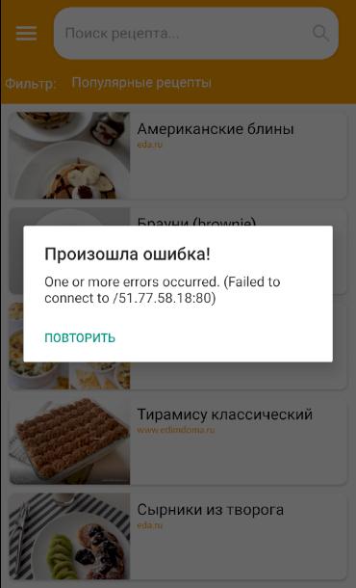

1. СПИСОК ИСПОЛЬЗОВАННЫХ ИСТОЧНИКОВ
2. ГОСТ 19.101-77 Виды программ и программных документов. //Единая система программной документации. – М.: ИПК Издательство стандартов, 2001.
3. ГОСТ 19.102-77 Стадии разработки. //Единая система программной документации. – М.: ИПК Издательство стандартов, 2001.
4. ГОСТ 19.103-77 Обозначения программ и программных документов. //Единая система программной документации. – М.: ИПК Издательство стандартов, 2001.
5. ГОСТ 19.104-78 Основные надписи. //Единая система программной документации. – М.: ИПК Издательство стандартов, 2001.
6. ГОСТ 19.105-78 Общие требования к программным документам. //Единая система программной документации. – М.: ИПК Издательство стандартов, 2001.
7. ГОСТ 19.106-78 Требования к программным документам, выполненным печатным способом. //Единая система программной документации. – М.: ИПК Издательство стандартов, 2001.
8. ГОСТ 19.404-79 Пояснительная записка. Требования к содержанию и оформлению. //Единая система программной документации. – М.: ИПК Издательство стандартов, 2001.
9. ГОСТ 19.603-78 Общие правила внесения изменений. //Единая система программной документации. – М.: ИПК Издательство стандартов, 2001.
10. ГОСТ 19.604-78 Правила внесения изменений в программные документы, выполненные печатным способом. //Единая система программной документации. – М.: ИПК Издательство стандартов, 2001.
11. AngleSharp Documentation [Электронный ресурс]// URL <https://anglesharp.github.io/docs.html> (Дата обращения: 13.05.2020, режим доступа: свободный).
12. MySQL documentation [Электронный ресурс]// URL <https://dev.mysql.com/doc/> (Дата обращения: 13.05.2020, режим доступа: свободный).
13. Build anything on Android [Электронный ресурс]// URL: <https://developer.android.com/> (Дата обращения: многократно c 01.03.2020 по 11.05.2020)
14. Серия учебников по работе с ASP.NET Core MVC и EF Core. [Электронный ресурс]// URL: <https://docs.microsoft.com/ru-ru/aspnet/core/data/ef-mvc/?view=aspnetcore-3.1> (Дата обращения: многократно c 01.03.2020 по 11.05.2020)
15. Руководство по ASP.NET Core 3. [Электронный ресурс]// URL: <https://metanit.com/sharp/aspnet5/> (Дата обращения: многократно c 01.03.2020 по 11.05.2020)
16. Руководство по Entity Framework Core [Электронный ресурс]// URL: <https://metanit.com/sharp/entityframeworkcore/> (Дата обращения: многократно c 01.03.2020 по 11.05.2020)
17. Требования к системе для .NET Core [Электронный ресурс]// URL: <https://docs.microsoft.com/ru-ru/dotnet/core/install/dependencies?pivots=os-windows&tabs=netcore31> (Дата обращения: 13.05.2020, режим доступа: свободный).

# ПРИЛОЖЕНИЕ 1 ТЕРМИНОЛОГИЯ

1. **Контроллер** (англ. *Controller*) – интерпретирует действия пользователя, оповещая модель о необходимости изменения
2. **Кэш** (англ. *cache*) – промежуточный буфер с быстрым доступом к нему, содержащий информацию, которая может быть запрошена с наибольшей вероятностью.
3. **Обратный прокси-сервер** (англ. *reverse proxy*) — тип проекси-сервера, который ретранслирует запросы клиентов из внешней сети на один или несколько серверов, логически расположенных во внутренней сети.
4. **Лог** (протокол, журнал, лог, англ*. log*) — файл с записями о событиях в хронологическом порядке, простейшее средство обеспечения журналирования.
5. **Логирование** – процесс журналирования.
6. **Активность** (англ. *Activity*) – это компонент приложения, который выдает экран, и с которым пользователи могут взаимодействовать для выполнения каких-либо действий.
7. **Фрагмент** (англ. *Fragment*) – Фрагмент представляет поведение или часть пользовательского интерфейса в операции (класс Activity). В одной активности может быть несколько фрагментов.
8. **RecyclerView** – Элемент визуальной группы для отображения списков объектов, переиспользующий место на экране устройства. То есть хранится столько объектов, сколько может уместиться на экране, а при прокрутке элемента, существующие объекты перерисовываются, а не продолжаются хранится в памяти.
9. **SearchView** – элемент визуальной группы представляет собой изображение лупы, которое разворачивается в текстовое поле при нажатии. Используется для поиска, например, в базе данных.
10. **База данных** (сокр. БД) - совокупность данных, хранимых в соответствии со схемой данных, манипулирование которыми выполняют в соответствии с правилами средств моделирования данных.
11. **JSON (**англ. *JavaScript Object Notation*)– Текстовый формат обмена данными.
12. **CSS** **Селектор** (англ. CSS Selectors) – часть CSS-правила, используются для того, чтобы "найти" (или выбрать) HTML элементы.
13. **Парсинг** (англ. *Parsing*) **—** это извлечение, сбор любой открытой информации с веб-сайта.

# ЛИСТ РЕГИСТРАЦИИ ИЗМЕНЕНИЙ

|  |  |  |  |  |  |  |  |  |  |  |
| --- | --- | --- | --- | --- | --- | --- | --- | --- | --- | --- |
| Лист регистрации изменений | | | | | | | | | | |
| Номера листов (страниц) | | | | | Всего листов (страниц в докум.) | № документа | Входящий № сопроводительного докум. и дата | Подп. | Дата |
| Изм. | Измененных | Замененных | Новых | Аннулированных |
|  |  |  |  |  |  |  |  |  |  |
|  |  |  |  |  |  |  |  |  |  |
|  |  |  |  |  |  |  |  |  |  |
|  |  |  |  |  |  |  |  |  |  |
|  |  |  |  |  |  |  |  |  |  |
|  |  |  |  |  |  |  |  |  |  |
|  |  |  |  |  |  |  |  |  |  |
|  |  |  |  |  |  |  |  |  |  |
|  |  |  |  |  |  |  |  |  |  |
|  |  |  |  |  |  |  |  |  |  |
|  |  |  |  |  |  |  |  |  |  |
|  |  |  |  |  |  |  |  |  |  |
|  |  |  |  |  |  |  |  |  |  |
|  |  |  |  |  |  |  |  |  |  |
|  |  |  |  |  |  |  |  |  |  |
|  |  |  |  |  |  |  |  |  |  |